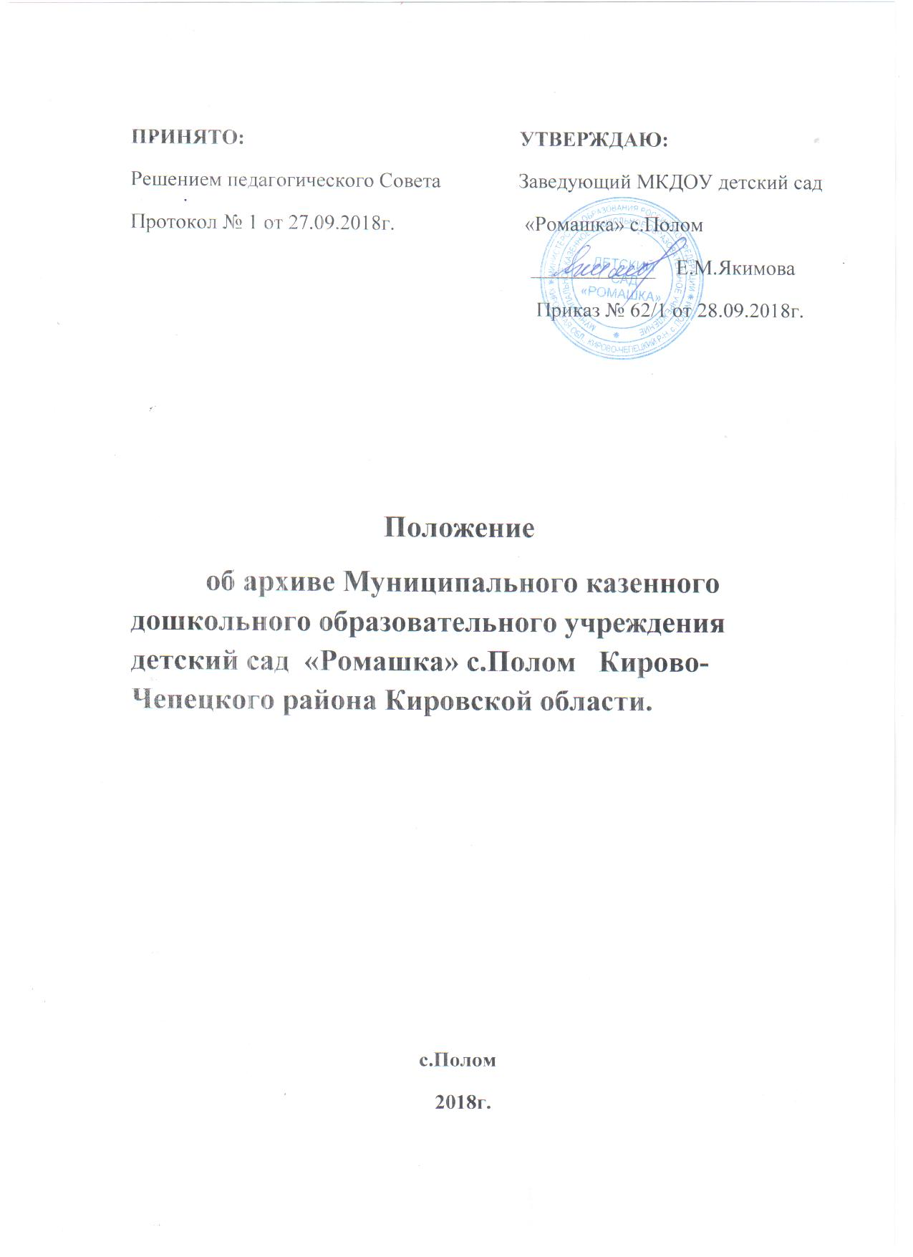

**1. Общие положения**

1.1. Положение об архиве Муниципального казённого дошкольного образовательного учреждения детский сад «Ромашка» с. Полом Кирово-Чепецкого района Кировской области (далее – Положение), разработано в соответствии с Федеральным законом «Об архивном деле в Российской Федерации» - ФЗ, Методическими рекомендациями по работе с документами в общеобразовательных учреждениях.

1.2. Настоящее Положение разработано в целях:

- совершенствования деятельности в сфере организации хранения, комплектования, учета и использования архивных документов Муниципального казённого дошкольного образовательного учреждения детский сад «Ромашка» с. Полом Кирово-Чепецкого района Кировской области (далее – ДОУ).

- рациональной организации документационного обеспечения в ДОУ.

1.3. Архив ДОУ создается в целях хранения, комплектования, учета и использования документов, образующихся в процессе деятельности ДОУ и законченных делопроизводством документов практического назначения, их отбора и подготовки к передаче на хранение в муниципальный архив.

1.4. В своей работе архив ДОУ руководствуется законодательством об архивном деле в Российской Федерации, иными нормативными правовыми актами Российской Федерации, нормативными правовыми актами по архивному делу органов местного самоуправления муниципального образования Кирово-Чепецкий район, локальными актами ДОУ и настоящим Положением.

1.5. Контроль за деятельностью архива ДОУ осуществляет его руководитель, который обеспечивает архив необходимым помещением и оборудованием. 1.6. Лицо, ответственное за ведение архива назначается приказом заведующей ДОУ.

**2. Состав документов архива**

2.1. Архивные документы, поступающие на хранение в архив ДОУ, относятся к муниципальной собственности, не подлежат приватизации, не могут быть объектом продажи, мены, дарения, а также иных сделок, могущих привести к их отчуждению.

2.2. В архив ДОУ поступают:

2.2.1. Архивные документы, образовавшиеся в процессе деятельности ДОУ, его структурных подразделений, временного хранения (необходимые в практической деятельности).

2.2.2. Архивные документы, образовавшиеся в процессе деятельности ДОУ, его структурных подразделений, постоянного хранения, передаваемые по истечении 5 лет на постоянное хранение в муниципальный архив.

2.2.3. Документы по личному составу, отражающие трудовые отношения работника с работодателем.

2.2.4. Архивные документы постоянного хранения и по личному составу учреждений, правопреемником которых является ДОУ.

2.2.5. Справочный аппарат к документам архива.

**3. Задачи и функции архива**

3.1. Основными задачами архива ДОУ:

3.1.1. Комплектование документами, состав которых предусмотрен разделом 2 настоящего Положения.

3.1.2. Обеспечение единых принципов организации хранения, комплектования, учета и использования архивных документов, их сохранности.

3.1.3. Подготовка и своевременная передача документов на хранение в муниципальный архив с соблюдением сроков и требований, устанавливаемых законодательством об архивном деле в Российской Федерации.

3.1.4. Осуществление контроля за формированием и оформлением дел в делопроизводстве ДОУ.

3.2. В соответствии с возложенными на него задачами архив ДОУ осуществляет следующие функции:

3.2.1. Принимает после завершения делопроизводством, учитывает и хранит документы ДОУ, его структурных подразделений, обработанные в соответствии с требованиями, установленными законодательством об архивном деле в Российской Федерации.

3.2.2. Осуществляет учет и обеспечивает полную сохранность принятых архивных документов, в том числе по личному составу.

3.2.3. Создает, пополняет и совершенствует справочный аппарат к хранящимся в архиве делам и документам, обеспечивает его преемственность со справочным аппаратом муниципального архива, номенклатурой дел ДОУ. 3.2.4. Проводит своевременное упорядочение архивных документов (экспертизу ценности, научно-техническую обработку, составление описей и т. д.) и передачу их на постоянное хранение в муниципальный архив.

3.2.5. Представляет органам местного самоуправления, муниципальному архиву необходимые архивную информацию и копии архивных документов, а также информацию о составе, содержании и объеме хранящихся в архиве документов.

3.2.6. Организует использование документов:

- информирует администрацию и работников ДОУ о составе и содержании документов архива;

- бесплатно предоставляет пользователям архивными документами оформленные в установленном порядке архивные справки или копии архивных документов, связанные с установлением трудового стажа, социальной защитой граждан, предусматривающей их пенсионное обеспечение, а также получение льгот и компенсаций в соответствии с законодательством Российской Федерации;

- выдает в установленном порядке дела, документы или копии документов в целях служебного и практического использования для работы в помещении архива;

- ведет учет использования документов, хранящихся в архиве.

3.2.7. Оказывает методическую помощь службе делопроизводства ДОУ в составлении номенклатуры дел учреждения, контролирует правильность формирования и оформления дел в делопроизводстве, а также подготовку дел к передаче в архив учреждения.

**4. Права и ответственность по ведению архива.**

4.1. Для выполнения возложенных задач и функций лицо, ответственное за ведение архива ДОУ, имеет право:

4.1.1. Контролировать выполнение установленных правил работы с документами в ДОУ, его структурных подразделениях.

4.1.2. Запрашивать от структурных подразделений ДОУ сведения, необходимые для работы архива, с учетом обеспечения выполнения всех возложенных на архив задач и функций.

4.2. Лицо, ответственное за ведение архива ДОУ, несет ответственность за выполнение возложенных на архив задач и функций.

4.3. За утрату и порчу документов должностные лица учреждения (руководитель учреждения и лицо, ответственное за ведение архива) несут ответственность в соответствии с действующим законодательством.

**5. Комплектование архива**

5.1. Подготовка документов к передаче в архив МБДОУ включает оформление дел, составление описи.

5.2. Оформление дел.

5.2.1. Дела постоянного хранения подшиваются в твердую обложку суровыми нитками. Листы нумеруются в правом нижнем углу простым карандашом. Количество листов в каждом деле не должно превышать 250. В конце дела составляется заверительная надпись.

5.2.2. На обложке дел постоянного хранения должны быть проставлены следующие реквизиты: полное наименование вышестоящей организации, наименование образовательного учреждения, номер (индекс) дела по номенклатуре, заголовок дела, количество листов, срок хранения или отметка «хранить постоянно», номер фонда, описи, дела.

5.2.3. По окончании делопроизводственного года в оформленные обложки дел постоянного хранения вносятся необходимые уточнения: в заголовки дел, содержащих распорядительные документы (приказы, протоколы), вносятся номера; если дело с перепиской состоит из нескольких томов, в каждом томе указывается корреспондент, автор, территория, другие данные. В каждом томе указывается дата (число, месяц, год) начала и окончания данного тома. Точные даты проставляются на обложках для быстрого поиска документов в последующем; из заверительной надписи на обложку дела выносится количество листов в деле.

5.2.4. Надписи на обложках дел постоянного и долговременного хранения следует производить четко, светостойкими чернилами.

5.2.5. Для учета количества листов в деле и фиксации особенностей их нумерации на отдельном листе составляется заверительная надпись. В заверительной надписи указывается количество листов (цифрами и прописью) в деле. Заверительная надпись подписывается составителем с указанием его должности и даты составления.

5.2.6. Внутренняя опись составляется к делам постоянного и долговременного (свыше 10 лет) срока хранения, сформированным по разновидностям документов, заголовки которых не раскрывают конкретное содержание документов (особо ценные, личные дела и др.).

5.2.7. Дела временного хранения оформляются упрощенно: они не подшиваются, листы в них не нумеруются, уточнение на обложках не производится, описи на дела не составляются, учет ведется по номенклатуре дел.

5.3. Описание документов постоянного срока хранения.

5.3.1. По окончании делопроизводственного года в ДОУ производится отбор документов постоянного срока хранения для включения их в опись. Опись состоит из годовых разделов, внутри года дела располагаются по степени значимости с учетом номинального принципа (в соответствии с номенклатурой образовательного учреждения).

5.3.2. Описи составляются раздельно на дела постоянного хранения по основной деятельности и на дела по личному составу.

5.3.3. Описи составляются секретарем.

5.3.4. Опись ведется в единой валовой нумерации в течение нескольких лет и заканчивается по согласованию с муниципальным архивом, куда поступают документы ДОУ.

5.3.5. На дела с истекшим сроком хранения составляется акт об уничтожении.